Brevet blanc
Epreuve de technologie

Durée : 30 minutes

L'usage de la calculatrice est autorisé, tout autre document est interdit
Dès que le sujet vous est remis, assurez-vous qu'il est complet

Le sujet est composé de 5 pages

Le candidat doit répondre sur le sujet et veiller à ne pas oublier de question

La collecte des déchets consomme beaucoup d’énergie.
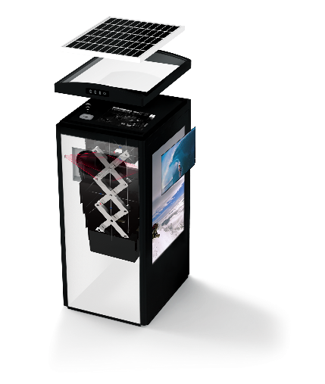
La société Ecubelabs propose une solution pour optimiser les ramassages des ordures. Ainsi il sera inutile de déplacer un camion de ramassage si une poubelle est presque vide. On réduit ainsi les trajets des ramassages, les coûts et les conséquences sur l’environnement.
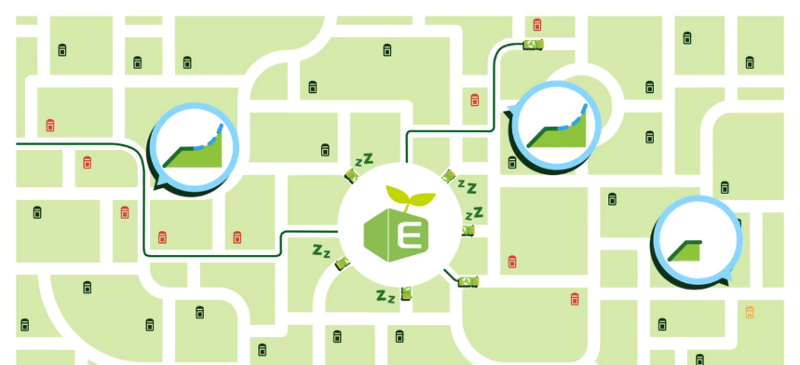

Compactage avec une force de 7KN

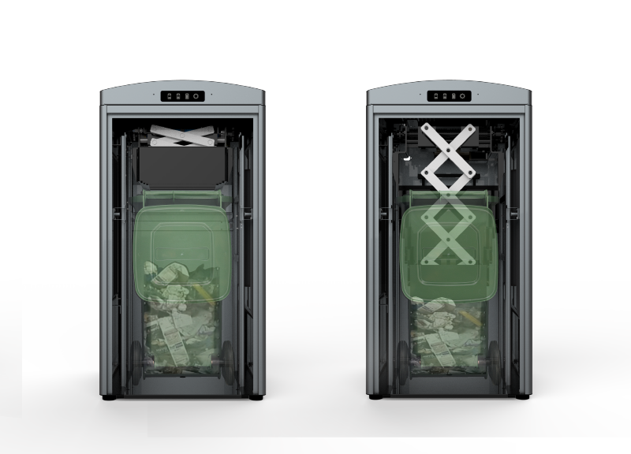

CleanCUBE est un compacteur à déchets fonctionnant à l'énergie solaire qui peut contenir jusqu'à 8 fois plus de déchets que les bacs non compacts, réduisant ainsi la fréquence de collecte jusqu'à 80%. Il est compatible avec les poubelles à roulettes standards pour une élimination facile et sûre des déchets, et communique également les informations collectées en temps réel via la transmission sans fil vers une plate-forme de surveillance pour diriger l’éboueur qui collecte les déchets.
Fig 1
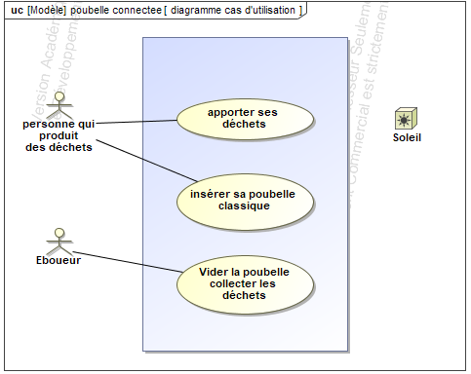
Question n°
Fig 2
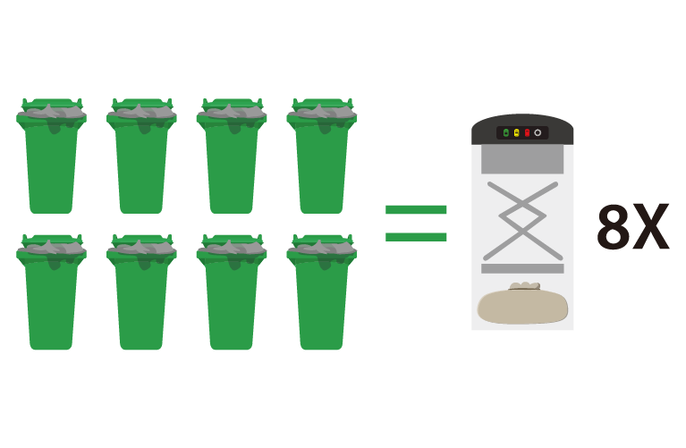
Il manque une utilisation dans le diagramme (fig. 2) de cas d’utilisation. Complète alors ce diagramme.

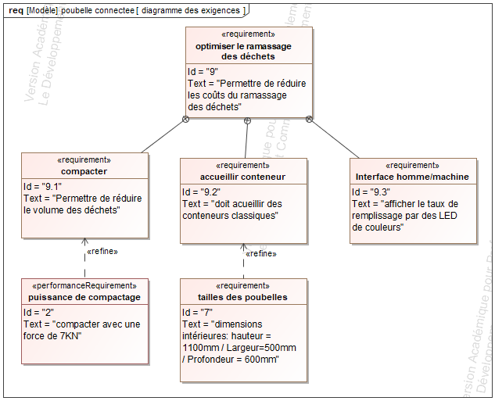
Question n°
Il manque une exigence dans le diagramme des exigences (fig. 3). Complète ce diagramme.
Fig 3

Question n°
On souhaite vérifier une exigence qui est de positionner une poubelle classique dans le CleanCube, qui fait aussi partie d’une utilisation du système (voir figure 2).

A partir des données techniques des poubelles classiques (fig.4) :

- Quel est le bon modèle pour le calcul du volume approximatif de la poubelle classique (fig.4) ?
V=BxFxD
On rappelle que 1m³ = 1000L
1000cm³ = 1L
V=AxExC
V=BxFxC

- Complète alors le tableau suivant avec les détails de tes calculs.

Référence poubelle | X1 | X2 | X3
Volume de la poubelle en Litres

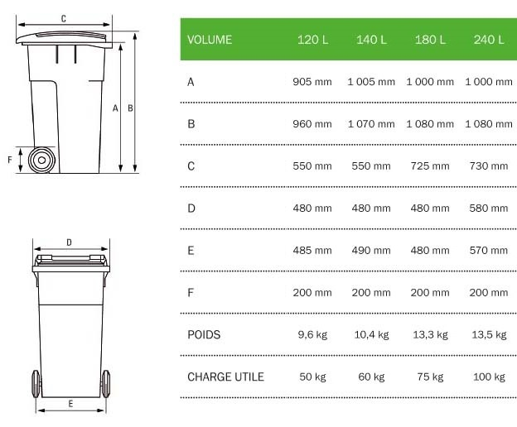
Dimensions intérieures du système CleanCube
hauteur = 1100mm
Largeur=500mm
Profondeur = 600mm
X2
X3
X1

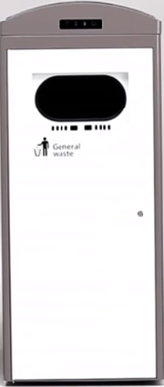
Fig 5
Fig 4

- Quelle est alors la plus grande poubelle (X1 ou X2 ou X3) en volume possible que peut accueillir ce système (fig.5), se justifier ?

Question n°
On souhaite faire la gestion de l’affichage à LED suivant le taux de remplissage de la poubelle (taux de 100% = poubelle pleine / .taux de 0% = poubelle vide).
On dispose de 3 LED. Chaque LED correspond au taux de remplissage.
Le taux de remplissage est déduit de la valeur du capteur de distance qui mesure la distance entre le capteur et le haut de la pile de déchet dans la poubelle.
- Complète la case vide pour un taux >= 67%

Taux de remplissage | Taux < 33% | 33%<= Taux <67% | Taux >=67%
Capteur de distance (cm) | 100<d | 50<d<=100

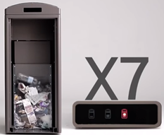
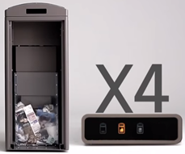

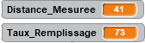
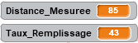
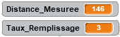

© Nicolas TOURREAU

LED rouge allumée uniquement
LED jaune allumée uniquement
LED verte allumée uniquement

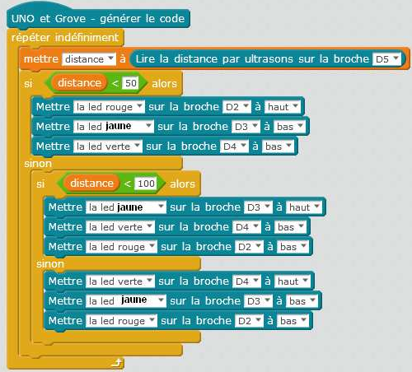
- Complète le programme pour gérer l’affichage des LED (fig.6) correctement.

Fig 6

Positionne :

- LED verte
- Haut
- 100
- LED jaune

- Bas
- LED rouge

- 50

Taux remplissage = 100 – 100xd/150

Haut -> LED allumée

Bas -> LED éteinte

